BÁO CÁO TIẾN ĐỘ TRIỂN KHAI
Hệ thống Quản lý Công tác Đoàn thông minh
Module 1 — Cán bộ Đoàn cấp trên (M1)
Biểu đồ hệ thống · Mã nguồn · Kiểm thử tự động · Kiểm thử chức năng
Người thực hiện | Nguyễn Đức Vinh
Ngày lập báo cáo | 24/09/2026
Môi trường triển khai | https://quan-ly-doan.onrender.com
Kho mã nguồn | github.com/vinh1010/quan-ly-doan
Công nghệ | React + Vite · Express + TypeScript · PostgreSQL (Prisma) · Vitest + Supertest

Mục lục

Ghi chú: Mục lục lấy tự động từ tiêu đề — trong Word, chuột phải vào bảng trên và chọn "Update Field" (Cập nhật trường) để hiện đủ số trang.

1. Biểu đồ mô tả hệ thống
Bốn sơ đồ dưới đây mô tả kiến trúc kỹ thuật, mô hình dữ liệu và hai luồng nghiệp vụ tiêu biểu dùng chung cho cả 5 chức năng đã triển khai. Sơ đồ được vẽ trực tiếp từ cấu trúc code thật (routes, controllers, schema Prisma), không phải bản vẽ minh họa.

1.1. Kiến trúc hệ thống
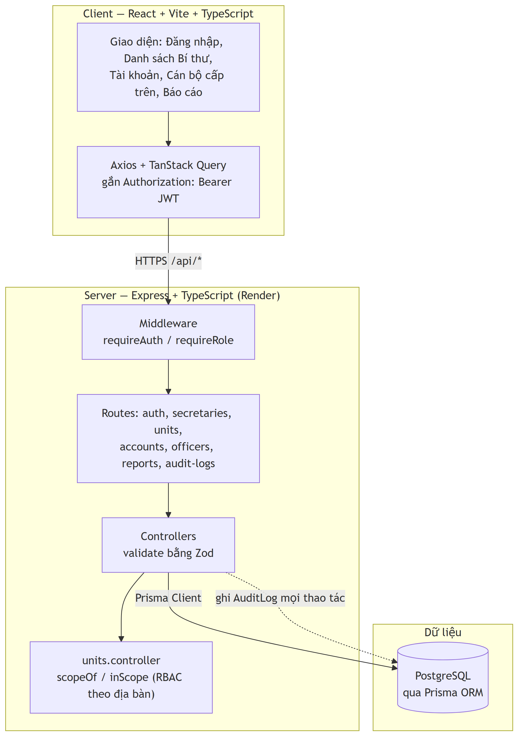
Hình 1. Kiến trúc 3 lớp: Client (React) → Server (Express, RBAC theo địa bàn) → PostgreSQL

1.2. Mô hình dữ liệu (ERD)
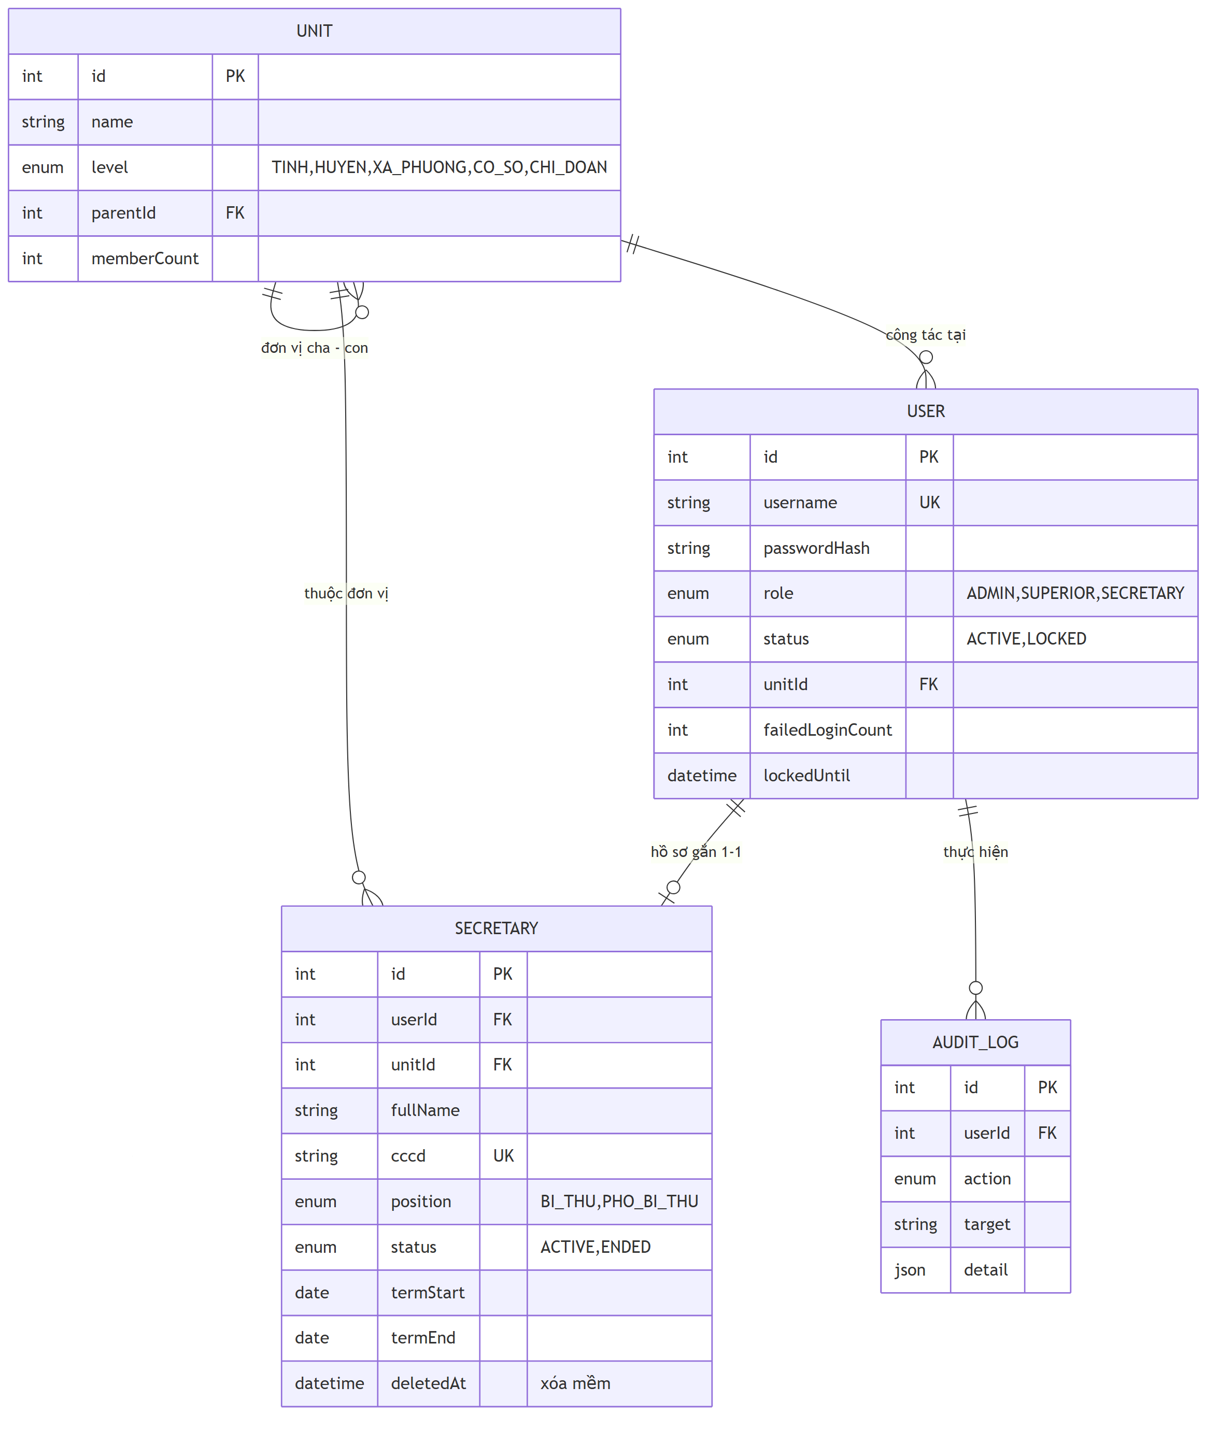
Hình 2. Bốn bảng chính: Unit (cây đơn vị), User (tài khoản), Secretary (hồ sơ Bí thư), AuditLog (nhật ký)

1.3. Luồng đăng nhập
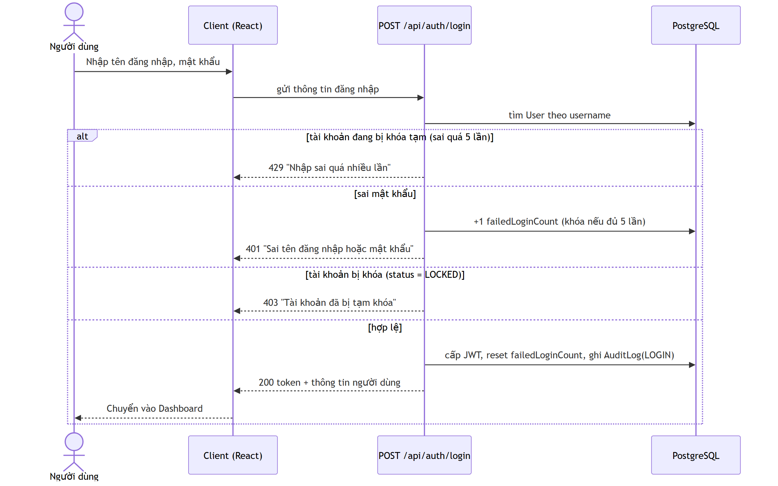
Hình 3. Luồng xử lý đăng nhập, gồm cả khóa tạm sau 5 lần sai và tài khoản bị khóa

1.4. Luồng kiểm tra phân quyền theo địa bàn
Luồng này lặp lại giống nhau ở mọi API cần phân quyền: Quản lý Bí thư, Quản lý tài khoản, Quản lý cán bộ cấp trên, Báo cáo.
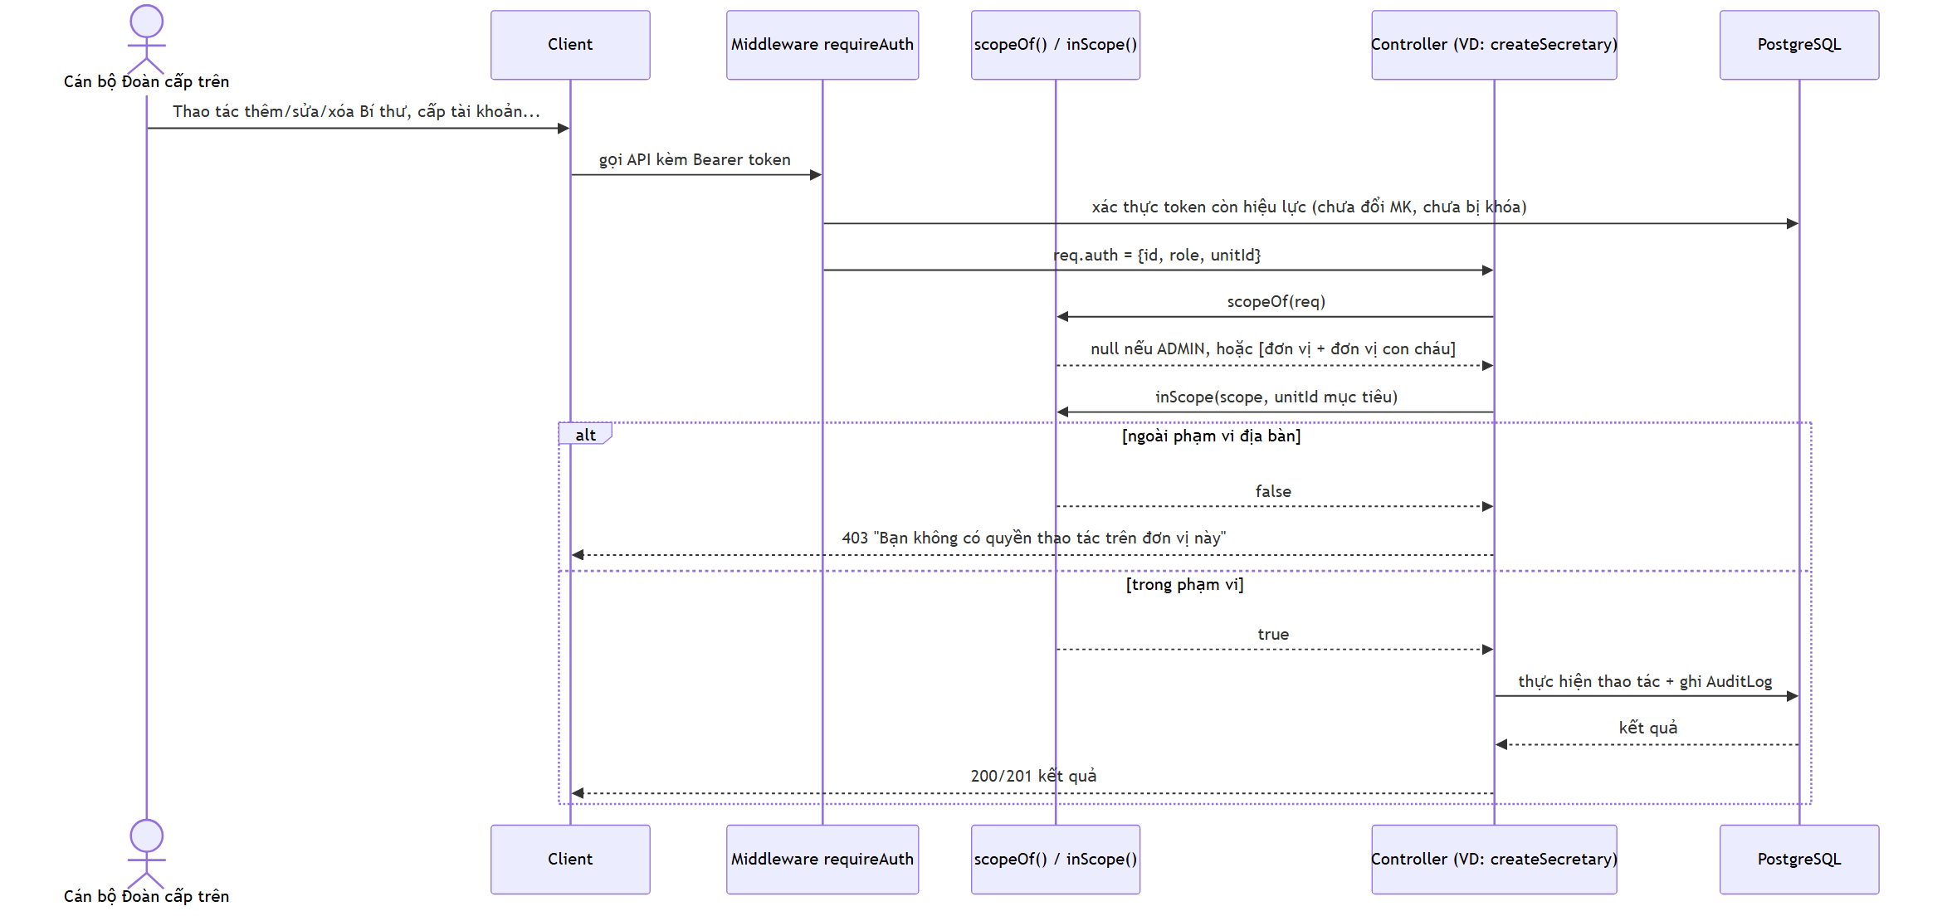
Hình 4. scopeOf() / inScope() dùng chung cho mọi chức năng có kiểm soát theo địa bàn

2. Phân tích biểu đồ

2.1. Kiến trúc hệ thống
Hệ thống tách 3 lớp rõ ràng, khác với đề xuất ban đầu trong tài liệu gốc (WordPress + Make.com + AI):
- Client chỉ gọi REST API qua Axios/TanStack Query, không truy cập CSDL trực tiếp — dễ tách frontend/backend, dễ thêm ứng dụng di động sau này.
- Mọi request (trừ /login) đều qua middleware requireAuth: xác thực JWT rồi đối chiếu lại CSDL để phiên bị thu hồi ngay khi tài khoản bị khóa hoặc mật khẩu vừa đổi — khắc phục nhược điểm JWT thuần túy là không thu hồi được giữa chừng.
- units.controller.ts là điểm dùng chung duy nhất cho quy tắc phân quyền theo địa bàn (scopeOf/inScope/narrowUnits) — 4/5 chức năng (Bí thư, tài khoản, cán bộ cấp trên, báo cáo) đều gọi lại đúng 3 hàm này thay vì tự viết logic riêng, giảm rủi ro một API quên kiểm tra quyền.
- Server tự phục vụ luôn bản build của client (client/dist) trên cùng một domain khi deploy — đây là lý do không cần cấu hình CORS phức tạp trên Render.

2.2. Mô hình dữ liệu
So với đề xuất ban đầu (mục 11.2 của tài liệu nghiệp vụ), mô hình thực tế mở rộng thêm:
- Secretary.status (ACTIVE/ENDED) tách biệt với User.status (ACTIVE/LOCKED) của tài khoản — đúng RB7, cho phép một Bí thư đã kết thúc nhiệm kỳ nhưng tài khoản vẫn có thể mở lại nếu cần tra cứu lịch sử.
- Secretary.deletedAt hiện thực hóa xóa mềm theo khuyến nghị ở mục 9.1 của tài liệu, thay vì xóa cứng như đặc tả use case ban đầu — giữ được lịch sử nhiệm kỳ.
- User.failedLoginCount và lockedUntil bổ sung chính sách khóa tạm khi đăng nhập sai nhiều lần — một trong các điểm tài liệu gốc ghi là 'chưa có quy tắc' (mục 9.2).
- Unit tự tham chiếu (parent/children) mô hình hóa đúng cây Huyện → Xã/Phường → Cơ sở → Chi đoàn, dùng đệ quy để tính phạm vi địa bàn và tổng số Đoàn viên theo khu vực.

2.3. Luồng đăng nhập
Sơ đồ Hình 3 cho thấy 4 nhánh xử lý được kiểm thử đầy đủ ở mục 5: khóa tạm do sai nhiều lần, sai mật khẩu, tài khoản bị khóa, và đăng nhập hợp lệ. Điểm đáng chú ý: hệ thống không tiết lộ một tên đăng nhập có tồn tại hay không qua thông báo lỗi (RB1 mở rộng) — cả 'sai tên đăng nhập' và 'sai mật khẩu' đều trả cùng một thông báo 401.

2.4. Luồng phân quyền theo địa bàn
Đây là quy tắc nghiệp vụ quan trọng nhất được bổ sung so với tài liệu gốc (tài liệu chỉ nêu câu hỏi mở ở mục 9.2: 'cán bộ cấp huyện này có xem/sửa được dữ liệu của cấp huyện khác không?'). Cách giải quyết trong code:
- ADMIN: scope = null → không giới hạn, thấy và thao tác trên mọi đơn vị.
- SUPERIOR: scope = đơn vị của họ + toàn bộ đơn vị con cháu (tính đệ quy qua unitWithDescendants) — cấp xã chỉ thấy trong xã, cấp huyện thấy toàn huyện.
- Đơn vị ngoài phạm vi trả lỗi 403 khi tạo mới, trả 404 khi xem/sửa/xóa (không lộ việc bản ghi có tồn tại hay không) — quy tắc bảo mật nhất quán trên cả 4 chức năng có phân quyền.
Ghi chú: Trong quá trình viết test, phát hiện một giới hạn kỹ thuật nhỏ: JWT chỉ ghi thời điểm cấp (iat) chính xác tới giây, nên nếu đổi mật khẩu trong cùng 1 giây với lúc đăng nhập, token cũ có thể chưa bị thu hồi ngay lập tức (tự hết hiệu lực ở giây kế tiếp). Đây không phải lỗi logic mà là giới hạn độ chính xác của chuẩn JWT; ảnh hưởng thực tế gần như bằng không vì một phiên làm việc thật không đổi mật khẩu ngay trong giây vừa đăng nhập.

3. Giao diện
Ảnh chụp thật từ bản deploy trên Render (quan-ly-doan.onrender.com), giao diện điện thoại.
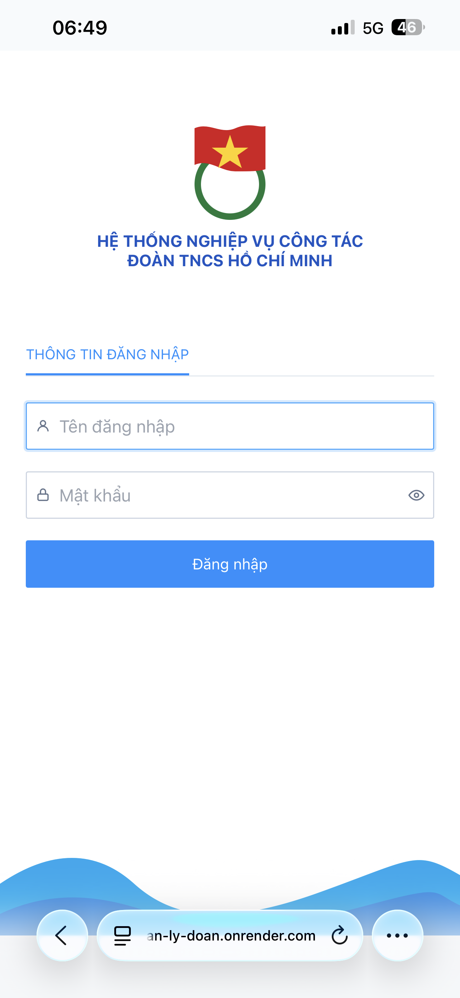  Màn hình Đăng nhập | 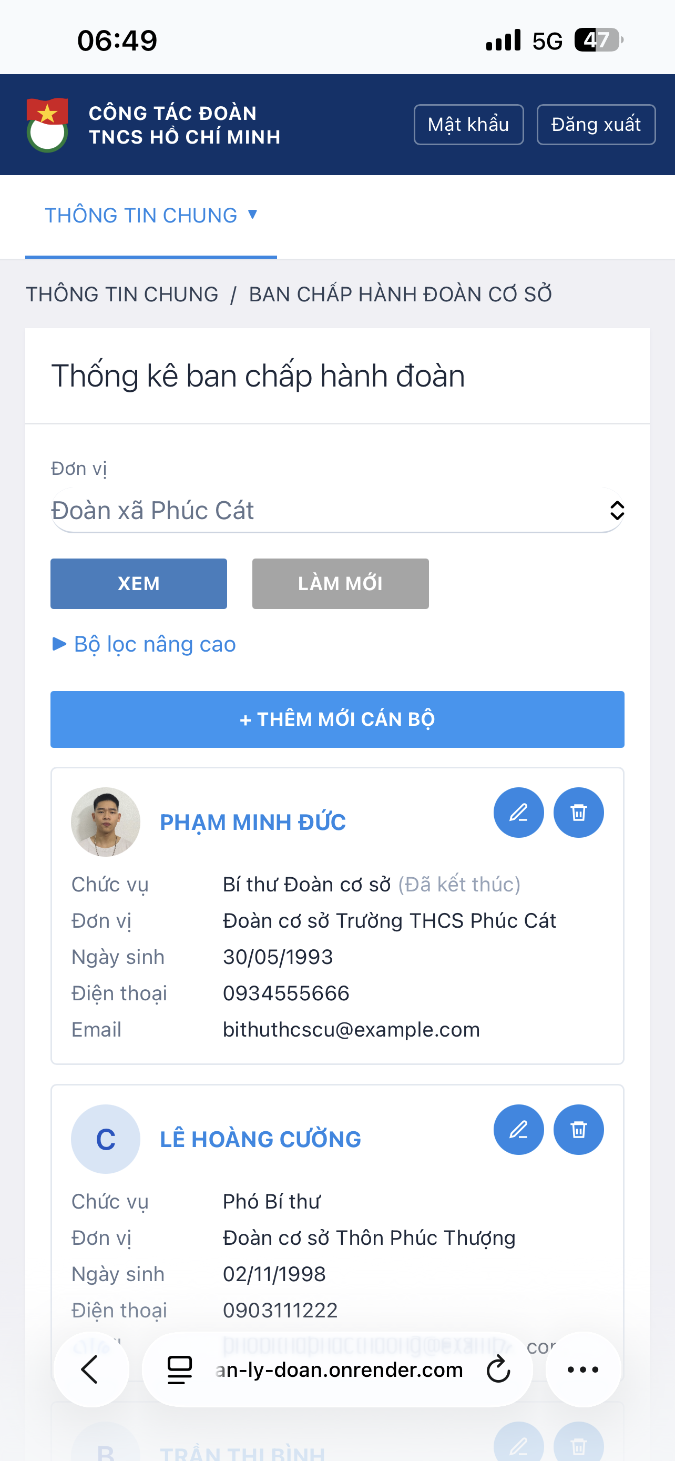  Thống kê Ban chấp hành Đoàn (danh sách Bí thư/Phó Bí thư)

Giao diện đăng nhập có tên đăng nhập, mật khẩu (kèm nút hiện/ẩn) và nút Đăng nhập — đúng đặc tả UC1. Màn hình danh sách có bộ lọc theo đơn vị, nút Xem/Làm mới/Bộ lọc nâng cao/Thêm mới cán bộ, mỗi thẻ hồ sơ có nút Sửa và Xóa — đúng đặc tả BR5, BR6 và mục giao diện 4.5–4.6 của tài liệu nghiệp vụ.
Ghi chú: Các màn hình Quản lý tài khoản, Quản lý cán bộ cấp trên và Báo cáo–Thống kê đã có trong code (route /accounts, /officers, /reports) nhưng chưa có ảnh chụp — sẽ bổ sung khi có ảnh.

4. Show code + test code
Mã nguồn trích thật từ repository (không rút gọn logic, chỉ lược bớt phần không liên quan). Mã kiểm thử được viết mới trong phiên làm việc này bằng Vitest + Supertest, chạy thật trên một CSDL PostgreSQL riêng cho test (quanlydoan_test), tách biệt hoàn toàn với CSDL phát triển/production.

4.1. Đăng nhập, đăng xuất, đổi mật khẩu

Mã nguồn — server/src/controllers/auth.controller.ts
server/src/controllers/auth.controller.ts — hàm login()
export async function login(req: Request, res: Response) {
const parsed = loginSchema.safeParse(req.body);
if (!parsed.success) {
return res.status(400).json({ message: parsed.error.issues[0].message });
}
const { username, password, role } = parsed.data;

const user = await prisma.user.findUnique({
where: { username },
include: { unit: { select: { id: true, name: true } } },
});
if (user?.lockedUntil && user.lockedUntil > new Date()) {
const minutes = Math.ceil((user.lockedUntil.getTime() - Date.now()) / 60000);
return res.status(429).json({ message: `Nhập sai quá nhiều lần. Vui lòng thử lại sau ${minutes} phút` });
}
const ok = user && (await bcrypt.compare(password, user.passwordHash));
if (!user || !ok || (role && user.role !== role)) {
if (user) {
// sai mật khẩu quá MAX_FAILED_LOGINS lần liên tiếp thì khóa tạm LOCK_MINUTES phút
const failed = user.failedLoginCount + 1;
const lock = failed >= MAX_FAILED_LOGINS;
await prisma.user.update({
where: { id: user.id },
data: {
failedLoginCount: lock ? 0 : failed,
lockedUntil: lock ? new Date(Date.now() + LOCK_MINUTES * 60000) : null,
},
});
}
return res.status(401).json({ message: "Tên đăng nhập hoặc mật khẩu không đúng" });
}
if (user.status !== "ACTIVE") {
return res.status(403).json({ message: "Tài khoản đã bị tạm khóa" });
}

const token = signToken(user);
await prisma.user.update({
where: { id: user.id },
data: { lastLoginAt: new Date(), failedLoginCount: 0, lockedUntil: null },
});
await prisma.auditLog.create({
data: { userId: user.id, action: "LOGIN", target: user.username },
});

res.json({ token, user: publicUser(user) });
}

Mã kiểm thử — server/src/__tests__/auth.test.ts
server/src/__tests__/auth.test.ts
it("sai mật khẩu 5 lần liên tiếp thì khóa tạm tài khoản (RB — chống dò mật khẩu)", async () => {
for (let i = 0; i < 5; i++) {
await request(app).post("/api/auth/login").send({ username: "superiorB.test", password: "sai" });
}
const res = await request(app).post("/api/auth/login").send({ username: "superiorB.test", password: ctx.PASSWORD });
expect(res.status).toBe(429);
expect(res.body.message).toMatch(/quá nhiều lần/);

// trả lại trạng thái ban đầu cho các test sau
await prisma.user.update({ where: { username: "superiorB.test" }, data: { failedLoginCount: 0, lockedUntil: null } });
});

4.2. Quản lý Bí thư Đoàn cơ sở

Mã nguồn — server/src/controllers/secretaries.controller.ts
server/src/controllers/secretaries.controller.ts — hàm deleteSecretary()
/** Xóa mềm. Không cho xóa Bí thư đang tại chức (RB5, UC4). */
export async function deleteSecretary(req: Request, res: Response) {
const id = Number(req.params.id);
if (!Number.isInteger(id)) return res.status(400).json({ message: "Mã không hợp lệ" });

const scope = await scopeOf(req);
const current = await prisma.secretary.findFirst({
where: { id, deletedAt: null, ...(scope ? { unitId: { in: scope } } : {}) },
});
if (!current) return res.status(404).json({ message: "Không tìm thấy Bí thư" });

const today = new Date();
const inTerm = current.status === "ACTIVE" && (!current.termEnd || current.termEnd >= today);
if (inTerm) {
return res.status(409).json({
message:
"Không thể xóa Bí thư đang tại chức. Hãy cập nhật trạng thái sang “Đã kết thúc” trước khi xóa.",
});
}

await prisma.$transaction(async (tx) => {
await tx.secretary.update({ where: { id }, data: { deletedAt: today } });
if (current.userId) await tx.user.update({ where: { id: current.userId }, data: { status: "LOCKED" } });
});
await audit(req, "DELETE", "Secretary", id, { fullName: current.fullName });
res.json({ message: "Xóa dữ liệu thành công" });
}

Mã kiểm thử — server/src/__tests__/secretaries.test.ts
server/src/__tests__/secretaries.test.ts
it("RB5/UC4 — không xóa được Bí thư đang tại chức (còn trong nhiệm kỳ)", async () => {
const res = await request(app).delete(`/api/secretaries/${ctx.secretaryA1.id}`).set(authed(tokenA));
expect(res.status).toBe(409);
expect(res.body.message).toMatch(/đang tại chức/);
});

4.3. Báo cáo theo khu vực + xuất Excel

Mã nguồn — server/src/controllers/reports.controller.ts
server/src/controllers/reports.controller.ts — hàm buildAreaReport()
/**
* Thống kê theo khu vực (xã/phường): số Bí thư, Phó Bí thư đang hoạt động
* và số Đoàn viên quản lý (tổng của các đơn vị cơ sở trực thuộc).
* Nếu chọn một đơn vị thì chỉ thống kê các khu vực nằm trong đơn vị đó.
*/
async function buildAreaReport(unitIds?: number[]): Promise<AreaRow[]> {
const areas = await prisma.unit.findMany({
where: { level: "XA_PHUONG", isActive: true, ...(unitIds ? { id: { in: unitIds } } : {}) },
select: { id: true, name: true, parent: { select: { name: true } } },
orderBy: { name: "asc" },
});

const [units, secretaries] = await Promise.all([
prisma.unit.findMany({ select: { id: true, parentId: true, memberCount: true } }),
prisma.secretary.findMany({
where: { deletedAt: null, status: "ACTIVE" },
select: { unitId: true, position: true },
}),
]);
const children = new Map<number, number[]>();
for (const u of units) {
if (u.parentId != null) children.set(u.parentId, [...(children.get(u.parentId) ?? []), u.id]);
}
const memberOf = new Map(units.map((u) => [u.id, u.memberCount]));

return areas.map((a) => {
const ids = new Set([a.id]);
for (const id of ids) for (const c of children.get(id) ?? []) ids.add(c);
let members = 0;
for (const id of ids) members += memberOf.get(id) ?? 0;
const inArea = secretaries.filter((s) => ids.has(s.unitId));
return {
unitId: a.id,
name: a.name,
parentName: a.parent?.name ?? null,
secretaries: inArea.filter((s) => s.position === "BI_THU").length,
deputies: inArea.filter((s) => s.position === "PHO_BI_THU").length,
members,
};
});
}

Mã kiểm thử — server/src/__tests__/reports.test.ts
server/src/__tests__/reports.test.ts
it("BR7 — thống kê đúng số Bí thư, Phó Bí thư và Đoàn viên quản lý theo khu vực", async () => {
const res = await request(app).get("/api/reports/by-area").set(authed(tokenA));
expect(res.status).toBe(200);
const area = res.body.items.find((i: { name: string }) => i.name === "Xã A");
expect(area).toMatchObject({ secretaries: 1, deputies: 1, members: 140 }); // 100 (xã) + 40 (cơ sở A1)
});

4.4. Quản lý tài khoản

Mã nguồn — server/src/controllers/accounts.controller.ts
server/src/controllers/accounts.controller.ts — hàm setAccountStatus()
/** Kích hoạt / tạm khóa tài khoản Bí thư. */
export async function setAccountStatus(req: Request, res: Response) {
const id = Number(req.params.id);
if (!Number.isInteger(id)) return res.status(400).json({ message: "Mã không hợp lệ" });

const parsed = statusBody.safeParse(req.body);
if (!parsed.success) return res.status(400).json({ message: parsed.error.issues[0].message });
const { status } = parsed.data;

const scope = await scopeOf(req);
const user = await prisma.user.findFirst({
// tài khoản ngoài phạm vi địa bàn coi như không tồn tại
where: { id, role: "SECRETARY", ...(scope ? { unitId: { in: scope } } : {}) },
select: { id: true, username: true, status: true, secretary: { select: { deletedAt: true } } },
});
if (!user) return res.status(404).json({ message: "Không tìm thấy tài khoản" });
if (user.secretary?.deletedAt && status === "ACTIVE") {
return res.status(409).json({ message: "Hồ sơ Bí thư đã bị xóa, không thể kích hoạt lại tài khoản" });
}
if (user.status === status) {
return res.json({ message: "Trạng thái không thay đổi", status });
}

await prisma.user.update({
where: { id },
data: { status, ...(status === "ACTIVE" ? { failedLoginCount: 0, lockedUntil: null } : {}) },
});
await audit(req, status === "LOCKED" ? "LOCK_ACCOUNT" : "UNLOCK_ACCOUNT", "User", id, { username: user.username });
res.json({
message: status === "LOCKED" ? "Đã tạm khóa tài khoản" : "Đã kích hoạt tài khoản",
status,
});
}

Mã kiểm thử — server/src/__tests__/accounts.test.ts
server/src/__tests__/accounts.test.ts
it("BR8 — tạm khóa tài khoản Bí thư khiến tài khoản đó không đăng nhập được", async () => {
const res = await request(app)
.patch(`/api/accounts/${ctx.secUser.id}/status`)
.set(authed(tokenA))
.send({ status: "LOCKED" });
expect(res.status).toBe(200);
expect(res.body.status).toBe("LOCKED");

const login = await request(app).post("/api/auth/login").send({ username: "secretaryA1.test", password: ctx.PASSWORD });
expect(login.status).toBe(403);
});

4.5. Quản lý cán bộ Đoàn cấp trên kèm phân quyền

Mã nguồn — server/src/controllers/units.controller.ts
server/src/controllers/units.controller.ts — scopeOf() / inScope() / narrowUnits()
/**
* Phạm vi địa bàn của người đang đăng nhập: id đơn vị của họ và mọi đơn vị con cháu.
* - ADMIN: null = không giới hạn.
* - Cán bộ cấp trên: đơn vị của mình và các đơn vị trực thuộc; chưa gán đơn vị thì không thấy gì.
*/
export async function scopeOf(req: Request): Promise<number[] | null> {
if (req.auth!.role === "ADMIN") return null;
const unitId = req.auth!.unitId;
return unitId ? unitWithDescendants(unitId) : [];
}

export const inScope = (scope: number[] | null, unitId: number) => scope === null || scope.includes(unitId);

/**
* Thu hẹp bộ lọc đơn vị người dùng chọn về trong phạm vi được phép.
* Trả về undefined nghĩa là không cần lọc theo đơn vị (ADMIN, không chọn đơn vị nào).
*/
export function narrowUnits(scope: number[] | null, requested?: number[]): number[] | undefined {
if (scope === null) return requested;
return requested ? requested.filter((id) => scope.includes(id)) : scope;
}

Mã nguồn — server/src/controllers/officers.controller.ts (đoạn kiểm tra phạm vi)
server/src/controllers/officers.controller.ts — trích trong createOfficer()
const isAdmin = req.auth!.role === "ADMIN";

if (!isAdmin && v.role !== "SUPERIOR") {
return res.status(403).json({ message: "Bạn chỉ được tạo tài khoản cán bộ cấp trên", errors: { role: "Không có quyền" } });
}
if (v.unitId) {
const unit = await prisma.unit.findUnique({ where: { id: v.unitId } });
if (!unit) return res.status(400).json({ message: "Đơn vị không tồn tại", errors: { unitId: "Đơn vị không tồn tại" } });
if (!inScope(await scopeOf(req), v.unitId)) {
const message = "Bạn không có quyền tạo tài khoản cho đơn vị này";
return res.status(403).json({ message, errors: { unitId: message } });
}
}

Mã kiểm thử — server/src/__tests__/officers.test.ts
server/src/__tests__/officers.test.ts
it("Phân quyền theo địa bàn — SUPERIOR không tạo được cán bộ cho đơn vị ngoài phạm vi", async () => {
const res = await request(app)
.post("/api/officers")
.set(authed(tokenA))
.send({ username: "phu.xaB.test", fullName: "X", role: "SUPERIOR", unitId: ctx.xaB.id, password: "Abc123x", confirmPassword: "Abc123x" });
expect(res.status).toBe(403);
});

5. Test chức năng

5.1. Kiểm thử tự động (Vitest + Supertest)
Bộ test gọi thẳng vào Express app (không qua mạng), dùng một CSDL PostgreSQL riêng cho test, được tạo và migrate trong phiên làm việc này. Mỗi file test tự dựng lại dữ liệu mốc (2 nhánh đơn vị khác phạm vi, 1 ADMIN, 2 SUPERIOR, 1 SECRETARY) trước khi chạy, không phụ thuộc dữ liệu có sẵn.
STT | Ca kiểm thử | Kết quả
1. Đăng nhập / đăng xuất / đổi mật khẩu — server/src/__tests__/auth.test.ts (9 ca)
1 | Đăng nhập đúng tài khoản, mật khẩu → trả về token và thông tin người dùng | ✓ Đạt
2 | Sai mật khẩu bị từ chối, không lộ việc tài khoản có tồn tại hay không | ✓ Đạt
3 | Sai mật khẩu 5 lần liên tiếp → khóa tạm tài khoản 15 phút | ✓ Đạt
4 | Tài khoản đang LOCKED không đăng nhập được dù đúng mật khẩu | ✓ Đạt
5 | GET /me trả đúng người dùng đang đăng nhập theo token | ✓ Đạt
6 | Gọi API cần đăng nhập mà không có token → 401 | ✓ Đạt
7 | Đổi mật khẩu đúng mật khẩu hiện tại → thành công, trả token mới | ✓ Đạt
8 | Token cấp trước khi đổi mật khẩu bị thu hồi, không dùng lại được | ✓ Đạt
9 | Đăng xuất ghi nhật ký hoạt động (LOGOUT) | ✓ Đạt
2. Quản lý Bí thư Đoàn cơ sở — server/src/__tests__/secretaries.test.ts (10 ca)
10 | BR2 — thêm mới Bí thư trong phạm vi, tạo kèm tài khoản đăng nhập | ✓ Đạt
11 | RB2/RB3 — thiếu trường bắt buộc → báo lỗi 400, không tạo bản ghi | ✓ Đạt
12 | Trùng số CCCD/CMND bị từ chối (ràng buộc duy nhất) | ✓ Đạt
13 | Phân quyền địa bàn — không thêm được Bí thư cho đơn vị ngoài phạm vi | ✓ Đạt
14 | BR5 — tìm kiếm chỉ trả kết quả trong phạm vi địa bàn người dùng | ✓ Đạt
15 | BR5 — tìm theo họ tên khớp một phần, không phân biệt hoa/thường | ✓ Đạt
16 | BR4 — xem chi tiết: trong phạm vi thì thấy, ngoài phạm vi trả 404 | ✓ Đạt
17 | BR3/RB9 — cập nhật để trống mật khẩu thì giữ nguyên mật khẩu cũ | ✓ Đạt
18 | RB5/UC4 — không xóa được Bí thư đang tại chức (còn trong nhiệm kỳ) | ✓ Đạt
19 | BR6 — xóa mềm khi đã kết thúc nhiệm kỳ, đồng thời khóa tài khoản liên kết | ✓ Đạt
3. Báo cáo theo khu vực + xuất Excel — server/src/__tests__/reports.test.ts (3 ca)
20 | BR7 — thống kê đúng số Bí thư, Phó Bí thư, Đoàn viên quản lý theo khu vực | ✓ Đạt
21 | Phân quyền địa bàn — báo cáo chỉ tính khu vực trong phạm vi được phép | ✓ Đạt
22 | BR7 — xuất Excel đúng định dạng .xlsx, đủ 2 sheet, có dữ liệu thật | ✓ Đạt
4. Quản lý tài khoản — server/src/__tests__/accounts.test.ts (5 ca)
23 | BR8 — danh sách tài khoản Bí thư chỉ hiển thị trong phạm vi địa bàn | ✓ Đạt
24 | BR8 — tạm khóa tài khoản khiến tài khoản đó không đăng nhập được | ✓ Đạt
25 | Kích hoạt lại tài khoản thì đăng nhập lại được bình thường | ✓ Đạt
26 | Phân quyền địa bàn — không khóa được tài khoản ngoài phạm vi (trả 404) | ✓ Đạt
27 | Vai trò SECRETARY không có quyền vào trang quản lý tài khoản (403) | ✓ Đạt
5. Quản lý cán bộ Đoàn cấp trên kèm phân quyền — server/src/__tests__/officers.test.ts (9 ca)
28 | ADMIN tạo được cán bộ cấp trên (SUPERIOR) cho bất kỳ đơn vị nào | ✓ Đạt
29 | SUPERIOR tạo được cán bộ cấp trên trong phạm vi địa bàn của mình | ✓ Đạt
30 | Phân quyền địa bàn — SUPERIOR không tạo được cán bộ ngoài phạm vi | ✓ Đạt
31 | Phân quyền vai trò — SUPERIOR không được tự tạo tài khoản ADMIN | ✓ Đạt
32 | Danh sách: SUPERIOR chỉ thấy cán bộ trong phạm vi, ADMIN thấy tất cả | ✓ Đạt
33 | Không thể tự khóa tài khoản của chính mình | ✓ Đạt
34 | ADMIN khóa được tài khoản SUPERIOR khác | ✓ Đạt
35 | Đặt lại mật khẩu cho cán bộ khác → đăng nhập được bằng mật khẩu mới | ✓ Đạt
36 | Không thể tự đặt lại mật khẩu của chính mình qua chức năng này | ✓ Đạt

Kết quả chạy thật (lệnh: npm run test -w server)
Kết quả console — vitest run
$ npm run test -w server

RUN v2.1.9 C:/Users/ADMIN/quan-ly-doan/server

✓ src/__tests__/secretaries.test.ts (10 tests) 638ms
✓ src/__tests__/auth.test.ts (9 tests) 2234ms
✓ Chức năng 1: Đăng nhập / đăng xuất / đổi mật khẩu > token cấp trước khi
đổi mật khẩu bị thu hồi ngay (không dùng lại được) 1416ms
✓ src/__tests__/officers.test.ts (9 tests) 565ms
✓ src/__tests__/reports.test.ts (3 tests) 346ms
✓ src/__tests__/accounts.test.ts (5 tests) 403ms

Test Files 5 passed (5)
Tests 36 passed (36)
Start at 16:03:22
Duration 6.46s

5.2. Kiểm thử thủ công trên bản deploy thật (Render)
Thực hiện ngày 21/09/2026, gọi trực tiếp API của https://quan-ly-doan.onrender.com bằng tài khoản Admin thật. Mỗi lượt gọi có ghi lại nhật ký hoạt động (LOGIN) trong hệ thống.
Yêu cầu | Kết quả mong đợi | Kết quả thực tế
GET /api/health | 200 OK | 200 — {"status":"ok"}
POST /api/auth/login (Admin) | 200, trả JWT + thông tin ADMIN | 200 — token hợp lệ, role ADMIN
GET /api/units | 200, trả cây đơn vị | 200 — 5 đơn vị (Huyện → Xã → 3 Cơ sở)
GET /api/secretaries | 200, danh sách Bí thư | 200 — trả đúng hồ sơ, có ảnh đại diện
GET /api/reports/by-area | 200, số liệu theo khu vực | 200 — Xã Phúc Cát: 2 Bí thư, 1 Phó Bí thư, 192 Đoàn viên
GET /api/accounts | 200, danh sách tài khoản Bí thư | 200 — đúng trạng thái ACTIVE/LOCKED
GET /api/officers | 200, danh sách cán bộ cấp trên | 200 — đúng vai trò ADMIN/SUPERIOR

Ghi chú: Toàn bộ 36/36 ca kiểm thử tự động đều đạt (Pass). Kiểm thử thủ công trên Render cũng cho kết quả đúng như mong đợi ở cả 7 lượt gọi, xác nhận 5 chức năng hoạt động đúng trên môi trường thật, không chỉ trên máy phát triển.

